Lehrpersonenunterlagen: Kurzversion

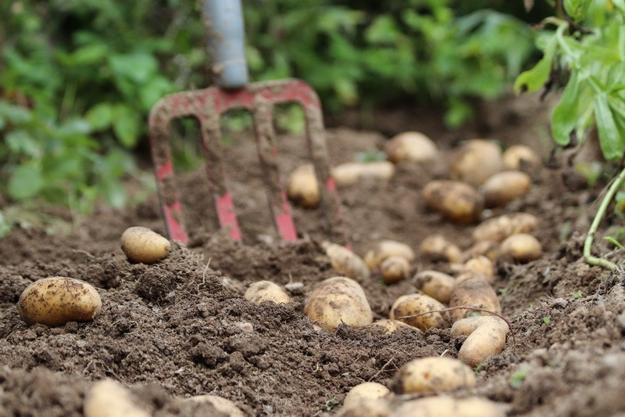
billiger, schneller und mehr
Produktion von Lebensmitteln und Lebensmittelverarbeitung

Wie werden Lebensmittel produziert, wie werden sie verarbeitet?
Welche Auswirkungen haben die Produktionsbedingungen auf Umwelt, Gesellschaft und Wirtschaft?

WAH, Zyklus 3

billiger, schneller und mehr
Wie werden Lebensmittel produziert, wie werden sie verarbeitet?
Welche Auswirkungen haben die Produktionsbedingungen auf Umwelt, Gesellschaft und Wirtschaft?
Kurzbeschrieb der Kurzversion
Das vorliegende Aufgabenset bezieht sich auf den Brennpunkt 2 «billiger, schneller & mehr» der Lern- und Erlebniswelt des Schweizerischen Agrarmuseums Burgrain. Im Fokus stehen die Produktion und Weiterverarbeitung von Lebensmitteln unter Einbezug von ökonomischen, ökologischen und sozialen Überlegungen (Kompetenz WAH 1.3 im Lehrplan Wirtschaft-Arbeit Haushalt, 3. Zyklus).

Vor dem Besuch der Ausstellung setzen sich die Lernenden anhand eines Fallbeispiel exemplarisch mit dem Lebensweg der Saatkartoffeln auseinander, die zu Kartoffelchips weiterverarbeitet werden. Herausgearbeitet wird zudem, wie diese Produktion ökologisch, sozial und ökonomisch nachhaltig erfolgen kann.

Während des Besuchs der Ausstellung erfahren die Lernenden in handlungsorientierter Form, warum und wie Güter billiger, schneller und in grösseren Mengen produziert werden.

Nach dem Besuch der Ausstellung wird der Lernzuwachs überprüft, indem die Lernenden entlang des Lebenszyklus der Kartoffel aufzeigen, inwiefern und mit welchen Folgen günstiger, schneller und in grösseren Mengen produziert werden kann. Zudem wird erneut Bezug genommen auf die Ausgangslage, indem die Lernenden dem Protagonisten des Fallbeispiels mit ihrem neu erworbenen Wissen eine fachlich fundierte Beratung geben.

Ganz nach dem Motto der Ausstellung «Wer ist Landwirtschaft? Auch ich bin Landwirtschaft» wird schlussendlich die Rolle der Konsumentin/des Konsumenten und dessen Einflussmöglichkeiten auf die Produktion von Gütern diskutiert.

Lehrplan 21, Zyklus 3, Fach WAH

WAH.1 | Produktions- und Arbeitswelten erkunden
Produktion von Gütern und Dienstleistungen | WAH 1.3 Die Schülerinnen und Schüler können die Produktion von Gütern und Dienstleistungen vergleichen und beurteilen.  - können den Produktionsprozess von exemplarischen Gütern darstellen und die produktionsbedingte Wertschöpfung einschätzen. ≡ Produktionsprozess: Rohstoffgewinnung, Herstellung, Vertrieb, Ge‐/Verbrauch, Entsorgung; Wertschöpfung  - können ökonomische, ökologische und soziale Überlegungen in der Güterproduktion bzw. der Bereitstellung von Dienstleistungen aus Sicht des Produzenten bzw. Anbieters beschreiben und Interessens‐ und Zielkonflikte erklären. ≡ Nachhaltigkeit: in der Güterproduktion, bei Dienstleistungen

Kurzversion im Überblick

Phase | Lerngelegenheiten mit Lernaufgaben | Materialien | Lektionen
Vor dem Besuch
Konfrontation  Brennpunkt | «Billiger, schneller und mehr» – Produktion von Lebensmitteln  Kartoffeln und Chips herstellen- ein Fallbeispiel | Arbeitsblatt 1  Kartoffeln und Chips | ½
Erarbeiten | Lebenszyklus eines Lebensmittels überblicken  EA1- landwirtschaftliche Rohstoffproduktion  Die fünf Phasen im Lebenszyklus eines Konsumgutes überblicken  EA 2 – industrielle Lebensmittelproduktion  Weiterverarbeitung von Lebensmitteln nachvollziehen | Arbeitsblatt 2  WAH-Themenbuch (S.31)  Legekarten  Arbeitsblatt 3  WAH-Themenbuch (S.32)  Laptop | ½  1
Vertiefen | Ökologische, soziale und ökonomische Überlegungen zur Lebensmittelproduktion  Möglichkeiten zur nachhaltigen Lebensmittelproduktion erkennen. | Arbeitsblatt 4  WAH-Themenbuch (S.94-95) | 1
Während dem Besuch
Erarbeiten | Kartoffel- und Getreideanbau früher und heute  Veränderungen im Kartoffel- und Getreideanbau unter dem Aspekt «billiger, schneller und mehr» nachvollziehen | Ausstellungsgegenstände  Informationstafeln  Flipchart | 1
Vertiefen | Lebensmittel billiger, schneller und mehr produzieren  Anhand ausgewählter Lebensmittel das billige und schnelle Produzieren in grossen Mengen nachvollziehen | Flipchart  Post’its  Modell «Lebenszyklus von Konsumgütern» | 1 - 2
Nach dem Besuch
Anwenden | Vom Rohprodukt bis zum industriell verarbeiteten Endprodukt  SY1 – Produktion von Lebensmitteln unter Berücksichtigung der Aspekte «billiger, schneller, mehr»  Erkenntnisse zur Lebensmittelproduktion formulieren, bei der die Aspekte «billiger, schneller, mehr» berücksichtig werden  SY2– Neubeurteilung des Fallbeispiels  Fallbeispiel der Konfrontation neu beurteilen und Kompetenzzuwachs prüfen | Arbeitsblatt 5  Arbeitsblatt 1 | ½  1 - 1½
Übertragen | Erkenntnisse und Einflussmöglichkeiten  Rolle des Konsumenten und Einflussmöglichkeiten  Einflussmöglichkeiten der Konsumentin/des Konsumenten auf die Produktion von Gütern herausarbeiten | Flipchart | ½

Vor dem Besuch

Allgemeiner Hinweis:
Das Aufgabenset wurde in Anlehnung an das Lehrmittel «WAH-Buch» ausgearbeitet. Die Ausführungen im filRouge haben Anregungen für die Planung des Aufgabensets sowie für die Aufgabenbeschreibung im didaktischen Kommentar gegeben.

Konfrontationsaufgabe
Billiger, schneller und mehr – Produktion von Lebensmitteln

Dauer: ½ Lektion
Material: Arbeitsblatt 1, Kartoffeln, Chips
Sozialform: Gruppenarbeit

Didaktischer Kommentar:
Die Konfrontationsaufgabe greift die Inhalte der Ausstellung und die angestrebte Kompetenz auf. Die Lernenden werden mit einer Situation konfrontiert, in welcher sie sich Überlegungen zum Produktionsprozess von Kartoffeln machen müssen. Konkret stellt sich die Frage, inwiefern Kartoffeln billiger, schneller, in normierter Grösse und in grösserer Menge produziert werden können und welche Folgen dies für die Umwelt, die Gesellschaft und die Wirtschaft generiert. Die Lernenden sollen dadurch ihr Vorwissen aktivieren, Vor- und Nachteile der jeweiligen Handlungsmöglichkeiten abwägen. Die vorgegebenen Begrifflichkeiten in tabellarischer Form strukturieren die Aufgabe, dienen als Denkanstoss und liefern eine geeignete Diskussionsgrundlage.

Aufgabe der Lehrperson ist es, die aufgeworfenen Fragen und Vermutungen zu sammeln und bewusst noch keine Erklärungen einzubringen (z.B. für unbekannte Fachbegriffe). Die Lernenden sollen ihre Fragen im Laufe des weiteren Lernprozesses klären und die Richtigkeit ihrer Vermutungen im Rahmen der Syntheseaufgabe prüfen.

In Bezug auf die Sozialform lässt die Aufgabe verschiedene Vorgehensweisen zu. Grundsätzlich bietet sich an, dass die Lernenden erste Vermutungen in Einzelarbeit anstellen und sich in einem zweiten Schritt in Partner- oder Gruppenarbeit austauschen.

Kartoffeln und Chips können als Anschauungsmaterial und die Symbole (vgl. Anhang 1) zum Fallbeispiel als Lernhilfe dienen.

Erarbeitungsaufgabe 1
Lebenszyklus eines Konsumgutes überblicken – landwirtschaftliche Rohstoffproduktion

Dauer: ½ Lektion
Material: Arbeitsblatt 2, WAH-Themenbuch (S.31), Legekarten
Sozialform: Partner- oder Gruppenarbeit, Klassenunterricht

Didaktischer Kommentar:
Die für die Kompetenzentwicklung zentrale Frage «Wie werden Güter produziert?» steht in der Erarbeitungsaufgabe im Fokus. Konkret gilt es, die Produktion vom Rohstoff bis zum Rohprodukt nachvollziehen zu können. Die Lernenden sind aufgefordert, den Lebensweg der Saatkartoffel bis zur Bratkartoffel mithilfe von Einzelbildern darzustellen (vgl. Anhang 2). Anschliessend wird der Lebenszyklus der Saatkartoffel bis zur Bratkartoffel- und zum Kompost im WAH-Themenbuch betrachtet, um die grundlegenden Schritte des Lebenszyklus von Gütern nachzuvollziehen. Mithilfe des dargestellten Lebenszyklus können die Lernenden ihren dargestellten Lebensweg überprüfen und Änderungen in der Reihenfolge der Bilder vornehmen.

Als Lehrperson gilt es darauf zu achten, dass die Lernenden das grundlegende Modell «Lebenszyklus von Gütern» nachvollziehen können. Die Lehrperson soll die Lernenden darauf sensibilisieren, dass sich in der Realität die Stationen im Lebenszyklus nicht so linear aneinanderreihen, wie die Abbildung vermuten lässt. Diesbezüglich ist es hilfreich, die fünf Phasen als einzelne Pfeile im Schulzimmer sichtbar aufzuhängen.

Lösungen zum Auftrag:

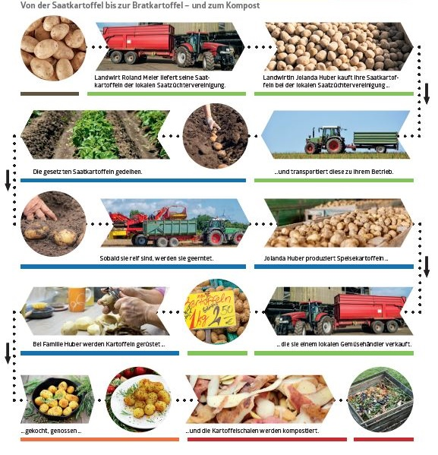

© 2020 Schulverlag plus AG | Bestandteil von Artikel 89345 Das WAH-Buch, Themenbuch (S. 31)
Erarbeitungsaufgabe 2
Lebenszyklus eines Konsumgutes überblicken – industrielle Lebensmittelproduktion

Dauer: 1 Lektion
Material: Arbeitsblatt 3, Laptop
Sozialform: Einzelarbeit

Didaktischer Kommentar:
In der Erarbeitungsaufgabe 2 steht der Lebenszyklus vom Rohprodukt bis zum Endprodukt im Fokus. Konkret befassen sich die Lernenden mit der Produktion von Kartoffelchips in Form eines selbstständigen Rechercheauftrags. Die Lernenden halten ihre Ergebnisse fest, indem sie die einzelnen Stationen der Produktion entlang des Lebenszyklus festhalten. Eine Differenzierungsmöglichkeit ist, den Lernenden zu überlassen, ob der Lebenszyklus mittels Skizzen, in Textform, mit beschrifteten Bildern dargestellt wird.

Die Lehrperson nimmt in der selbstständigen Recherche-Phase eine Beratungsfunktion ein. Damit die Lernenden den Recherche-Auftrag möglichst selbstständig bewältigen können, kann es sinnvoll sein, Strategien zur Informationsbeschaffung im Internet vorgängig mit den Lernenden zu besprechen oder ihnen Strategien als Lernhilfe zur Verfügung zu stellen.

Lösungen zum Auftrag:

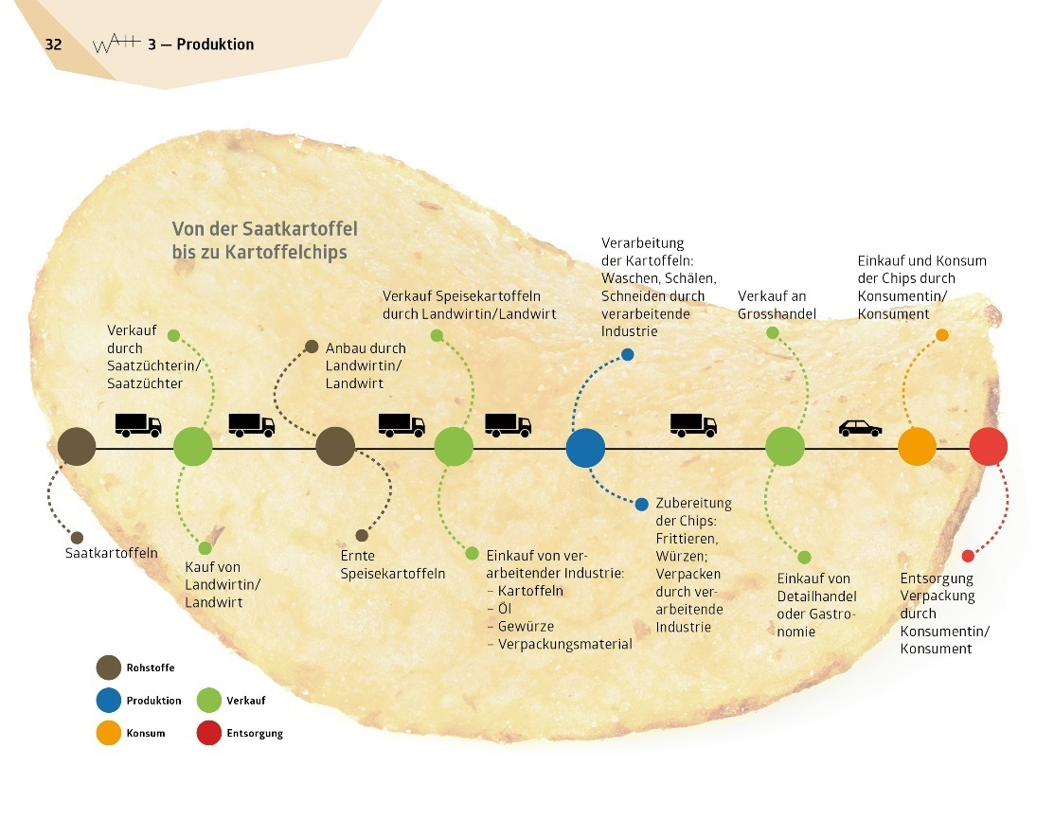
© 2020 Schulverlag plus AG | Bestandteil von Artikel 89345 Das WAH-Buch, Themenbuch (S. 32)
Vertiefungsaufgabe
Ökologische, soziale und ökonomische Überlegungen zur Lebensmittelproduktion

Dauer: 1 Lektion
Material: Arbeitsblatt 4, WAH-Themenbuch S.94-95
Sozialform: Partnerarbeit

Didaktischer Kommentar:
Mittels der Vertiefungsaufgabe machen sich die Lernenden mit ökologischen, ökonomischen und sozialen Überlegungen zur Güterproduktion vertraut. In einem ersten Schritt gilt es die drei Begrifflichkeiten mithilfe des WAH-Themenbuchs zu klären. Um das Textverständnis zu sichern, halten die Lernenden wichtige Stichworte zu den drei Aspekten zur Nachhaltigkeit fest.

In einem zweiten Schritt stellen die Lernenden Verbindungen zum Lebenszyklus des exemplarischen Konsumguts «Von der Saatkartoffel bis zu den Kartoffelchips» her. Die Aufgabe zielt darauf ab, dass die Lernenden ökologische, soziale und ökonomische Aspekte entlang der Stationen des Lebenszyklus zusammentragen.

Die Lehrperson koordiniert die einzelnen Teilaufgaben und bietet den Lernenden nach Bedarf Unterstützung (z.B.: Klärung der Begrifflichkeiten).

Im zweiten Teil der Aufgabe wird den Lernenden überlassen, ob sie sich Gedanken zur landwirtschaftlichen Produktion von Kartoffeln oder industriellen Produktion von Kartoffelchips machen. Die industrielle Produktion ist grundsätzlich etwas komplexer als die landwirtschaftliche Rohstoffproduktion. Eine weitere Variante ist, dass sich die Lernenden gruppenweise Gedanken zu den drei Aspekten der Nachhaltigkeit entlang der Stationen des Lebenszyklus machen und in Form eines Gruppenpuzzles Ergebnisse austauschen und ergänzen.

Lösungen zum Auftrag:
Hierbei handelt es sich um mögliche Lösungsansätze.

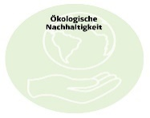 | Ressourcen schonen (z.B.: Energie, Wasser, Rohstoffe).  Wenig Emissionen von Schadstoffen  Wenig Abfälle  …
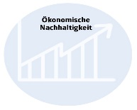 | Effiziente Produktionsprozesse  Kosten decken  Gewinn erzielen  …
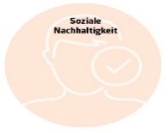 | Schaffen von Arbeitsplätzen  Faire Löhne  Geregelte Arbeitszeiten  Transparente und faire Arbeitsverträge  Versicherungen  …
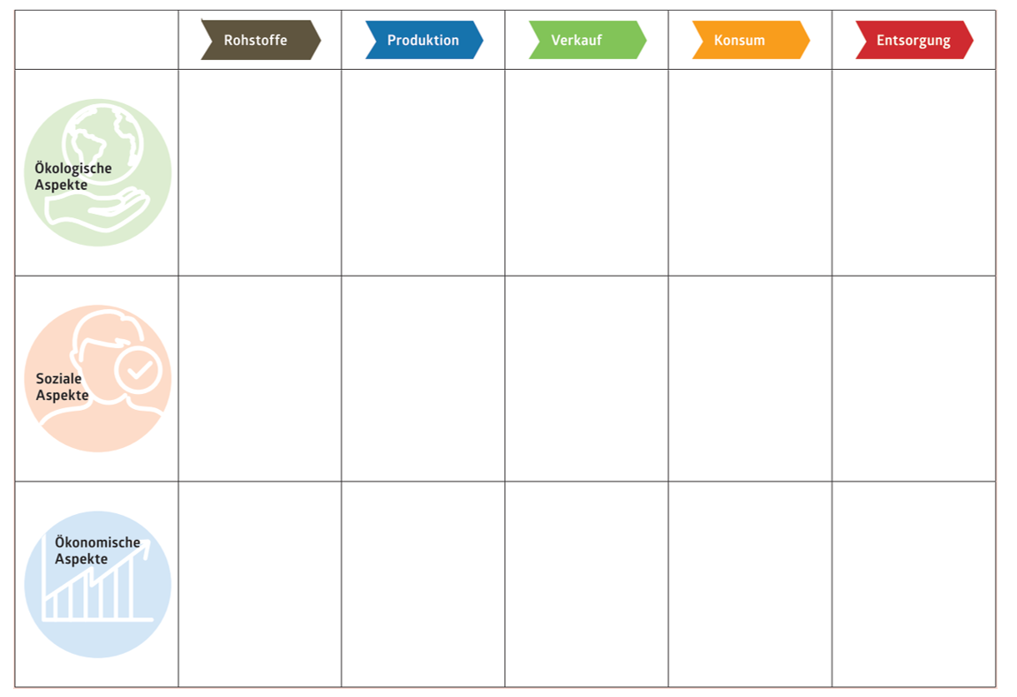
Keine Pestizide einsetzen

Saatkartoffeln aus der Region verwenden
…
Faire Bezahlung des Rohstofflieferanten
…
Saatkartoffeln effizient pflanzen

Kosten für Einkauf eln decken

…

© 2020 Schulverlag plus AG | Bestandteil von Artikel 89345 Das WAH-Buch, Themenbuch (S. 94-95)
© 2020 Schulverlag plus AG | Bestandteil von Artikel 89347 Das WAH-Buch, filRouge (S.66)
Während dem Besuch

Erarbeitungsaufgabe
Kartoffel- und Getreideanbau früher und heute

Dauer: 1 Lektion
Material: Ausstellungsgegenstände, Informationstafeln, Flipchart
Sozialform: Partnerarbeit

Didaktischer Kommentar:
Der Brennpunkt 2 «billiger, schneller und mehr» liefert mittels ausgewählter historischer Arbeitsgeräte des Kartoffel- und Getreideanbaus sowie den dazugehörigen Informationstafeln eine geeignete Ausgangslage, um Veränderungen im Ackerbau festzustellen und erste Erkenntnisse bezüglich billiger, schneller und mengenmässig grösserer Produktion von Konsumgütern zu gewinnen. Folgende Leitfragen können für die Auseinandersetzung von Bedeutung sein:

- Wie hat sich die Produktion von Getreide und Kartoffeln im Laufe der Zeit verändert?
- Wie haben sich Arbeitsgeräte und Arbeitsabläufe verändert?
- Was sind Gründe, dass Lebensmittel billiger, schneller und in grösseren Mengen produziert werden?
- Wie kann schneller produziert werden?
- Wie kann billiger produziert werden?
- Wie kann in grösseren Mengen produziert werden?
- Welche Folgen haben diese Veränderungen für die Menschen, Umwelt und Wirtschaft?

Die Erkenntnisse werden gemeinsam im Workshop-Raum im EG des Bürgerheimes (Gebäude links von der Schüür) gesammelt, indem die Fragen auf Flipcharts aufgehängt werden und die Lernenden ihre Überlegungen auf Post-it-Zettel festhalten und dazu hängen.

Hintergrundinformationen zu den Ausstellungsgegenständen und Infotafeln in der Ausstellung findet die Lehrperson im Zusatzdokument «Museumskatalog – Getreide- und Kartoffelanbau früher und heute».

Lösungen zum Auftrag:
Aus der Auseinandersetzung soll hervorgehen, dass die sich verändernde wirtschaftliche Situation (z.B. sinkende Preise für landwirtschaftliche Produkte, Machtkonzentration entlang der Wertschöpfungskette) dazu führt, dass die landwirtschaftlichen Betriebe effizient und mit grossem maschinellem Einsatz möglichst standardisierte Produkte produzieren müssen. Der Produktionsprozess hat sich im Laufe der Zeit stark verändert.

Vertiefungsaufgabe
Lebensmittel billiger, schneller und mehr produzieren
Dauer: 1-2 Lektionen
Material: Flipchart, Post’its, Modell «Lebenszyklus von Konsumgütern»
Sozialform: Einzelarbeit

Didaktischer Kommentar:
Im Austauschraum hängt das bekannte Modell «Lebenszyklus eines Konsumgutes» in Grossformat an der Wand. Die folgende Leitfrage steht bei der Vertiefungsaufgabe im Fokus:

Wie kann ein Lebensmittel billiger, schneller oder in grösseren Mengen produziert werden?

Die Lernenden besuchen den Brennpunkt 2 «billiger, schneller & mehr», wo sie verschiedene Lebensmittel auf einem Förderband scannen und Informationen über deren Produktion gewinnen. Die verschiedenen Lebensmittel fokussieren jeweils einen anderen Aspekt von «billiger, schneller und mehr». Zurück im Workshop-Raum im EG des Bürgerheimes (Gebäude links von der Schüür) halten die Lernenden die Erkenntnisse im Austauschraum fest, indem sie Post’its mit Möglichkeiten beschriften, wie ein Lebensmittel billiger, schneller oder in grösseren Mengen produziert werden kann und ordnen das Post’it der passenden Station im Lebenszyklus zu.

Die Lernenden können zudem individuell die weiteren Brennpunkte der Ausstellung besuchen und mit dem Fokus «billiger, schneller und mehr» Erkenntnisse in Bezug auf die Landwirtschaft und die eigene Rolle als Konsument und dessen Einflussmöglichkeiten gewinnen.

Es empfiehlt sich, die gesammelten Erkenntnisse im Austauschraum zu fotografieren, damit sie nach dem Besuch der Ausstellung im Schulzimmer wieder hervorgenommen werden können.

Lösungen zum Auftrag:
Bei der folgenden Darstellung handelt es sich um einen möglichen Lösungsansatz, um eine Vorstellung davon zu bekommen, in welcher Form die Antworten ausfallen könnten.
Futtermittel importieren
Usw.
Produktions-standort
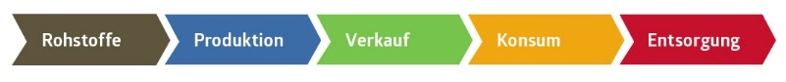

Einsatz von Maschinen

© 2020 Schulverlag plus AG | Bestandteil von Artikel 89345 Das WAH-Buch, Themenbuch (S. 31)
Nach dem Besuch

Syntheseaufgabe 1
Vom Rohprodukt bis zum industriell verarbeiteten Endprodukt –
Produktion von Lebensmitteln unter Berücksichtigung der Aspekte «billiger, schneller, mehr»
Dauer: ½ Lektion
Material: Arbeitsblatt 5
Sozialform: Einzelarbeit, Partnerarbeit/Gruppenarbeit

Didaktischer Kommentar:
Die Syntheseaufgabe dient zur Darlegung des in der Ausstellung erworbenen Wissens. Im Fokus stehen die bekannten drei Aspekte «billiger, schneller und mehr» und welche Folgen die Produktion unter den genannten Bedingungen für die Umwelt, die Menschen und die Wirtschaft mit sich bringt. Die Lernenden wählen individuell, ob sie sich dabei auf den Lebenszyklus der landwirtschaftlichen Rohstoffproduktion oder der industriellen Lebensmittelproduktion beziehen. Die Aufgabe ist vorstrukturiert, damit sich die Lernenden gezielt zu allen drei Aspekten und deren Folgen Gedanken machen müssen.

Damit die Lernenden ihr Wissen nach dem Besuch der Ausstellung wieder aktivieren können, ist es hilfreich, anfänglich einen kurzen Austausch anzuregen und die Fotografien des Austauschraumes beizuziehen.

Die Überlegungen der Lernenden werden zusätzlich sichtbar, indem sie in Kleingruppen ihre Antworten vorstellen, begründen und kontrovers diskutieren.

Lösungen zum Auftrag:
Hierbei handelt es sich um einen skizzierten Lösungsvorschlag.
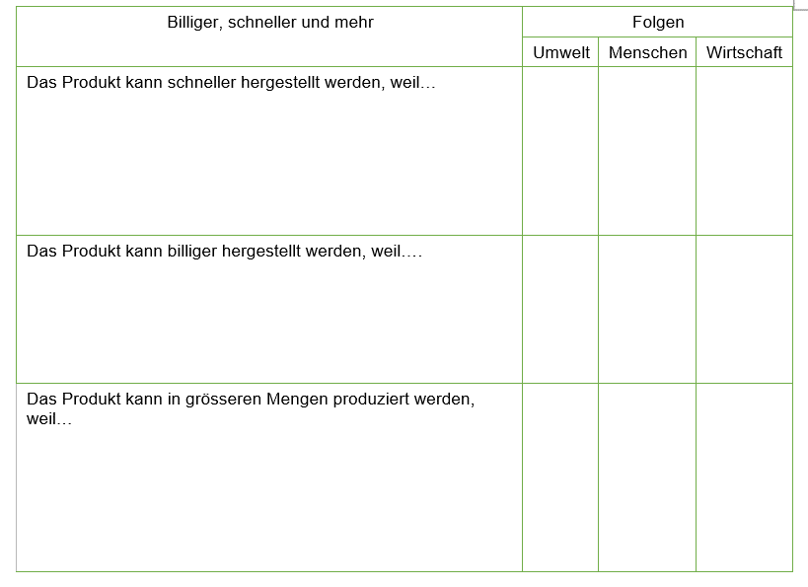
mehr Ackerfläche für den Anbau von Kartoffeln genutzt wird.
Oä.
x
x
x
Maschinen Produktionsschritte beim Kartoffelanbau übernehmen und dadurch Arbeitskräfte ersetzen.
Oä.
Günstige Saatkartoffeln importiert werden.
Oä.
x

Syntheseaufgabe 2
Vom Rohprodukt bis zum industriell verarbeiteten Endprodukt – Neubeurteilung des Fallbeispiels
Dauer: 1 – 1 ½
Material: Arbeitsblatt 1
Sozialform: Partnerarbeit/Gruppenarbeit

Didaktischer Kommentar:
In der Syntheseaufgabe 2 werden erneut die Fragen des Fallbeispiels der Konfrontationsaufgabe aufgenommen. Die Lernenden prüfen ihren Lernzuwachs, indem sie aufgefordert werden, den Fall neu zu beurteilen. Ihre anfänglichen Vermutungen können dadurch überprüft und ergänzt werden. Abschliessend sollen die Lernenden die Rolle des Beraters einnehmen und Frau Müller über die Produktionsmöglichkeiten aufklären und die jeweiligen Folgen erläutern. Folgende Fragen sollen dabei fachlich begründet beantwortet werden:

- Welche Überlegungen soll sich Frau Müller machen, bevor sie das Angebot ablehnt oder annimmt?
- Zu welcher Entscheidung würdest du ihr raten? Weshalb?

Die Beantwortung der Fragen kann entweder in schriftlicher Form (z.B.: Brief an Frau Müller) oder in mündlicher Form (z.B.: Rollenspiel mit Frau Müller und Berater) erfolgen.

Lösungen zum Auftrag:
Individuelle Lösungen.

Transferaufgabe
Rolle des Konsumenten und Einflussmöglichkeiten

Dauer: ½ Lektion
Material: Flipchart
Sozialform: Klassenunterricht

Didaktischer Kommentar:
Im Rahmen der ersten Transferaufgabe wird im Plenum die Rolle des Konsumenten in Bezug auf die Güterproduktion diskutiert. Die Lernenden arbeiten Einflussmöglichkeiten des Konsumenten auf die Produktion von Gütern heraus und halten ihre Überlegungen auf einem Flipchart fest. Ziel der Aufgabe ist es, dass die Lernenden erkennen, dass jedermann mit seinem persönlichen Konsumverhalten Einfluss auf die Produktion von Gütern nehmen kann.

Lösungen zum Auftrag:

Mögliche Antworten:

- Zertifizierte Produkte einkaufen
- In Mass einkaufen
- Produkte von lokalen Unternehmen kaufen
- Auf dem Wochenmarkt einkaufen
- Lieber mehr Geld für tierische Produkte ausgeben, dafür weniger konsumieren
- Usw.

Arbeitsblatt 1
Billiger, schneller, mehr – Produktion von Lebensmitteln
Dauer: ½ Lektion
Material: evt. Symbole, Stifte
Sozialform: Gruppenarbeit

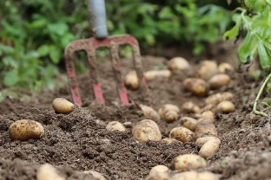
Fallbeispiel

Pommes Chips sind bei den Konsumenten ein enorm beliebter Snack.
Vor allem die Nachfrage nach grossen knusprigen Kartoffel-Chips steigt stetig.
Ein Kartoffel-Chips-Unternehmen möchte diesem Wunsch nachkommen und eine neue Produktlinie auf den Markt bringen. Die Kartoffeln für ihre Chips bezieht das Unternehmen bei Frau Müller, der lokalen Kartoffelbäuerin.
Das Unternehmen fragt Frau Müller an, ob sie ihnen fürs nächste Jahr möglichst viele grosse Kartoffeln produzieren könne, die sie ihr in grossen Mengen abkaufen würden. Dieses Angebot ist für Frau Müller finanziell gesehen sehr interessant, sofern sie die Produktionskosten tief halten kann. Jedoch übersteigt die geforderte Menge Kartoffeln die bisherige Produktionsmenge enorm.
Frau Müller muss sich dazu einige Gedanken machen…

   | Welche Überlegungen muss sich Frau Müller machen, damit sie Kartoffeln, schneller, billiger, in grösserer Menge und in normierter Grösse produzieren kann?  Kreuze an, welche Punkte eine billigere, schnellere, grössere und normierte Kartoffelproduktion ermöglichen.  Überlege dir, wie du deine Antworten im gemeinsamen Austausch begründen kannst.

Überlegungen zur Produktion | Billiger | Schneller | Mehr | Normierte Grösse | Keine Aussage
Maschinen
Bodenqualität
Dünger
Erntezeitpunkt
Kartoffelsorte
Arbeitszeiten
Löhne
Anzahl Mitarbeiter
Unkrautbeseitigung
Grösse der Ackerflächen
Pestizide
Herkunft Saatkartoffeln

Welche Folgen ergeben sich durch die billigere, schnellere, grössere und normierte Kartoffelproduktion?

Markiere mit Farbe, mit welchen Folgen Frau Müller rechnen muss. Kreuze an, ob es sich um eine Zunahme (wird mehr) oder Abnahme (wird weniger) handelt.

Mögliche Folgen |   Zunahme |   Abnahme | Bleibt gleich
Artenvielfalt
Landverbrauch
Energieverbrauch
Wasserverbrauch
Grundwasserqualität
Bodenqualität
Treibhausgase
Abfall
Qualität der Kartoffeln
Herstellungskosten
Geldeinnahmen
Geldausgaben
Marktanteil
Arbeitsplätze für Mitarbeiter
Arbeitszeiten für Mitarbeiter
Löhne für Mitarbeiter

Arbeitsblatt 2
Lebenszyklus eines Konsumgutes – landwirtschaftliche Rohstoffproduktion

Dauer: ½ Lektion
Material: Legekarten, WAH-Themenbuch S. 31
Sozialform: Partnerarbeit

 | Wie wird eine Kartoffel produziert?  Versuche die Bilder «Von der Saatkartoffel bis hin zur Bratkartoffel – und zum Kompost» in die richtige Reihenfolge zu bringen.

 | Welche Produktionsschritte liegen dem Lebenszyklus eines Konsumgutes zu Grunde?  Lies den Text «Herstellung und Lebenszyklus von Gütern» im WAH-Themenbuch (S.31) aufmerksam durch und kontrolliere deine Reihenfolge der Bilder mithilfe der Abbildung.

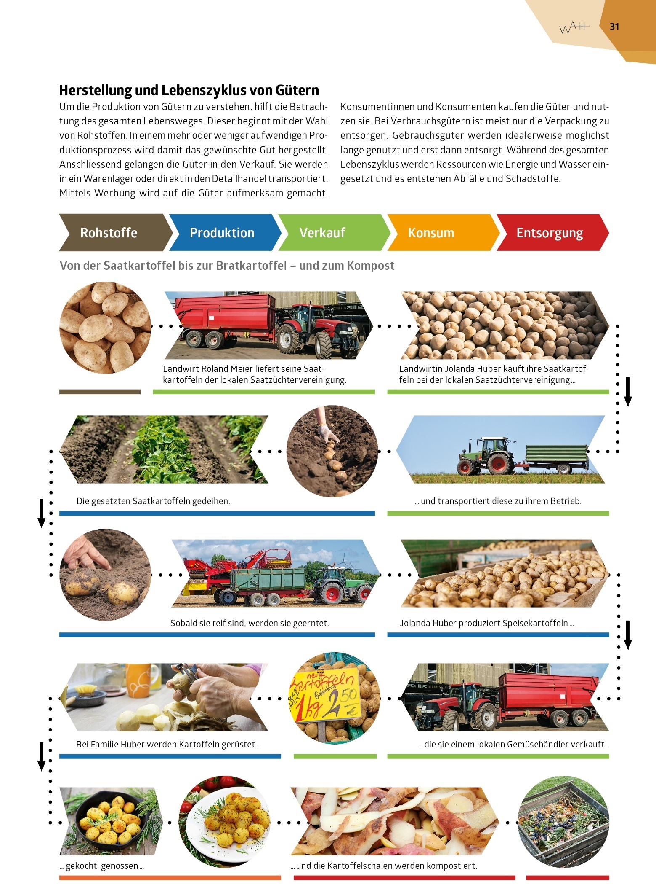
© 2020 Schulverlag plus AG | Bestandteil von Artikel 89345 Das WAH-Buch, Themenbuch (S. 31)
Arbeitsblatt 3
Lebenszyklus eines Konsumgutes – Lebensmittelproduktion

Dauer: 1 Lektion
Material: Laptop, Stifte
Sozialform: Einzelarbeit
   | Wie werden Kartoffelchips produziert?  Recherchiere im Internet, wie Kartoffelchips produziert werden. Folgende Fragen solltest du nach der Recherche beantworten können:  - Was sind wichtige Stationen im Lebensweg des Konsumgutes?  - Welche Rohstoffe sind für die Herstellung notwendig?  - Welche Schritte fallen in der Phase der Produktion an?  - Wo werden welche Ressourcen eingesetzt?  - Wo fallen welche Transportwege an?  - Wo entstehen welche Abfälle?  Skizziere oder beschreibe die Produktionsschritte entlang des Lebenszyklus.

Von der Kartoffel bis zu den Kartoffelchips

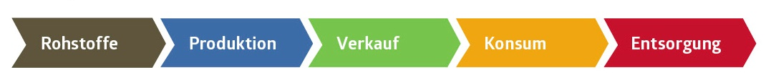

© 2020 Schulverlag plus AG | Bestandteil von Artikel 89347 Das WAH-Buch, Doku (S.39)
Arbeitsblatt 4
Ökologische, ökonomische und soziale Überlegungen zur Lebensmittelproduktion

Dauer: 1 Lektion
Material: WAH-Themenbuch S. 94-95, Stifte
Sozialform: Partnerarbeit

Was ist unter ökologischer, ökonomischer und sozialer Nachhaltigkeit zu verstehen?

Lies die Doppelseite im WAH-Themenbuch (S.94-95) aufmerksam durch.

Halte in den Kreisen stichwortartig fest, inwiefern die Produktion eines Konsumgutes sozial, ökologisch und ökonomisch nachhaltig sein kann.

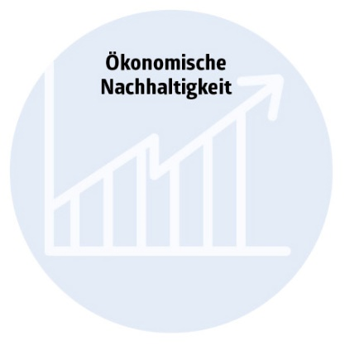
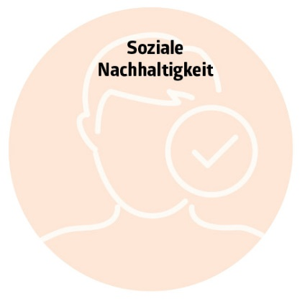
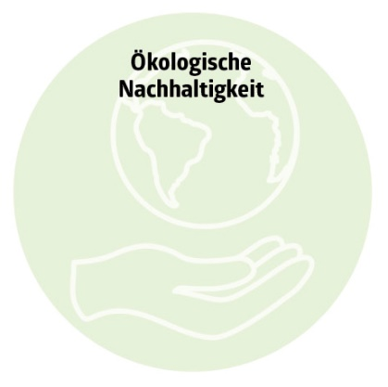
© 2020 Schulverlag plus AG | Bestandteil von Artikel 89345 Das WAH-Buch, Themenbuch (S. 94)
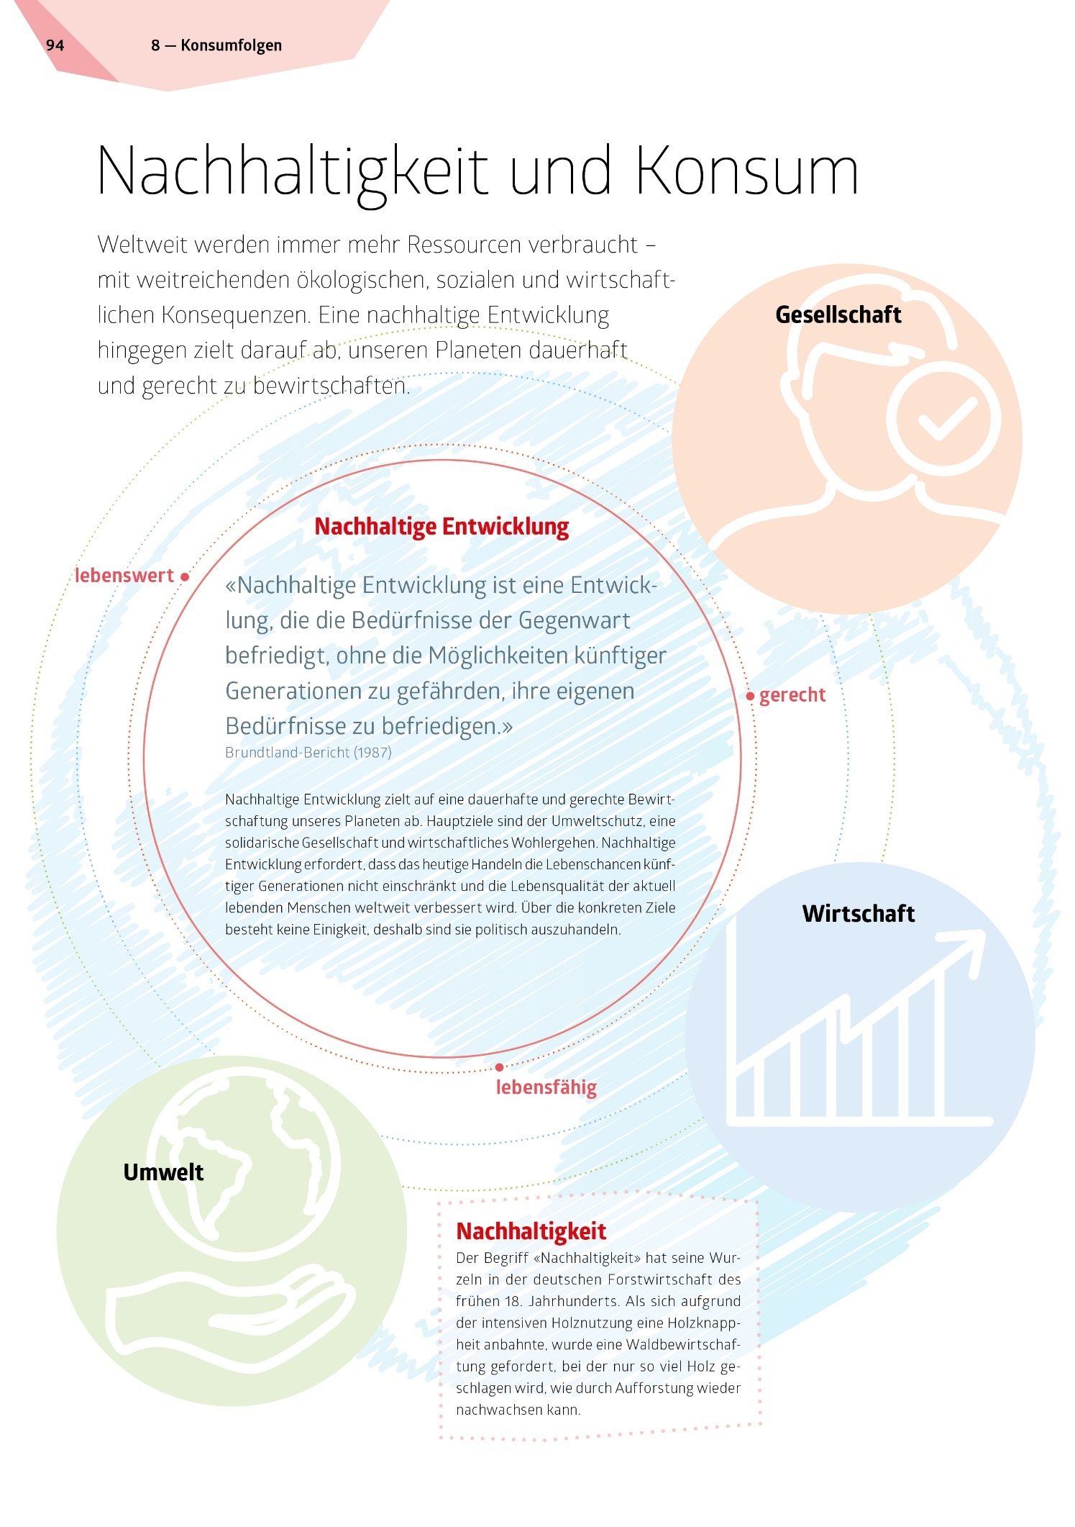
© 2020 Schulverlag plus AG | Bestandteil von Artikel 89345 Das WAH-Buch, Themenbuch (S. 94)
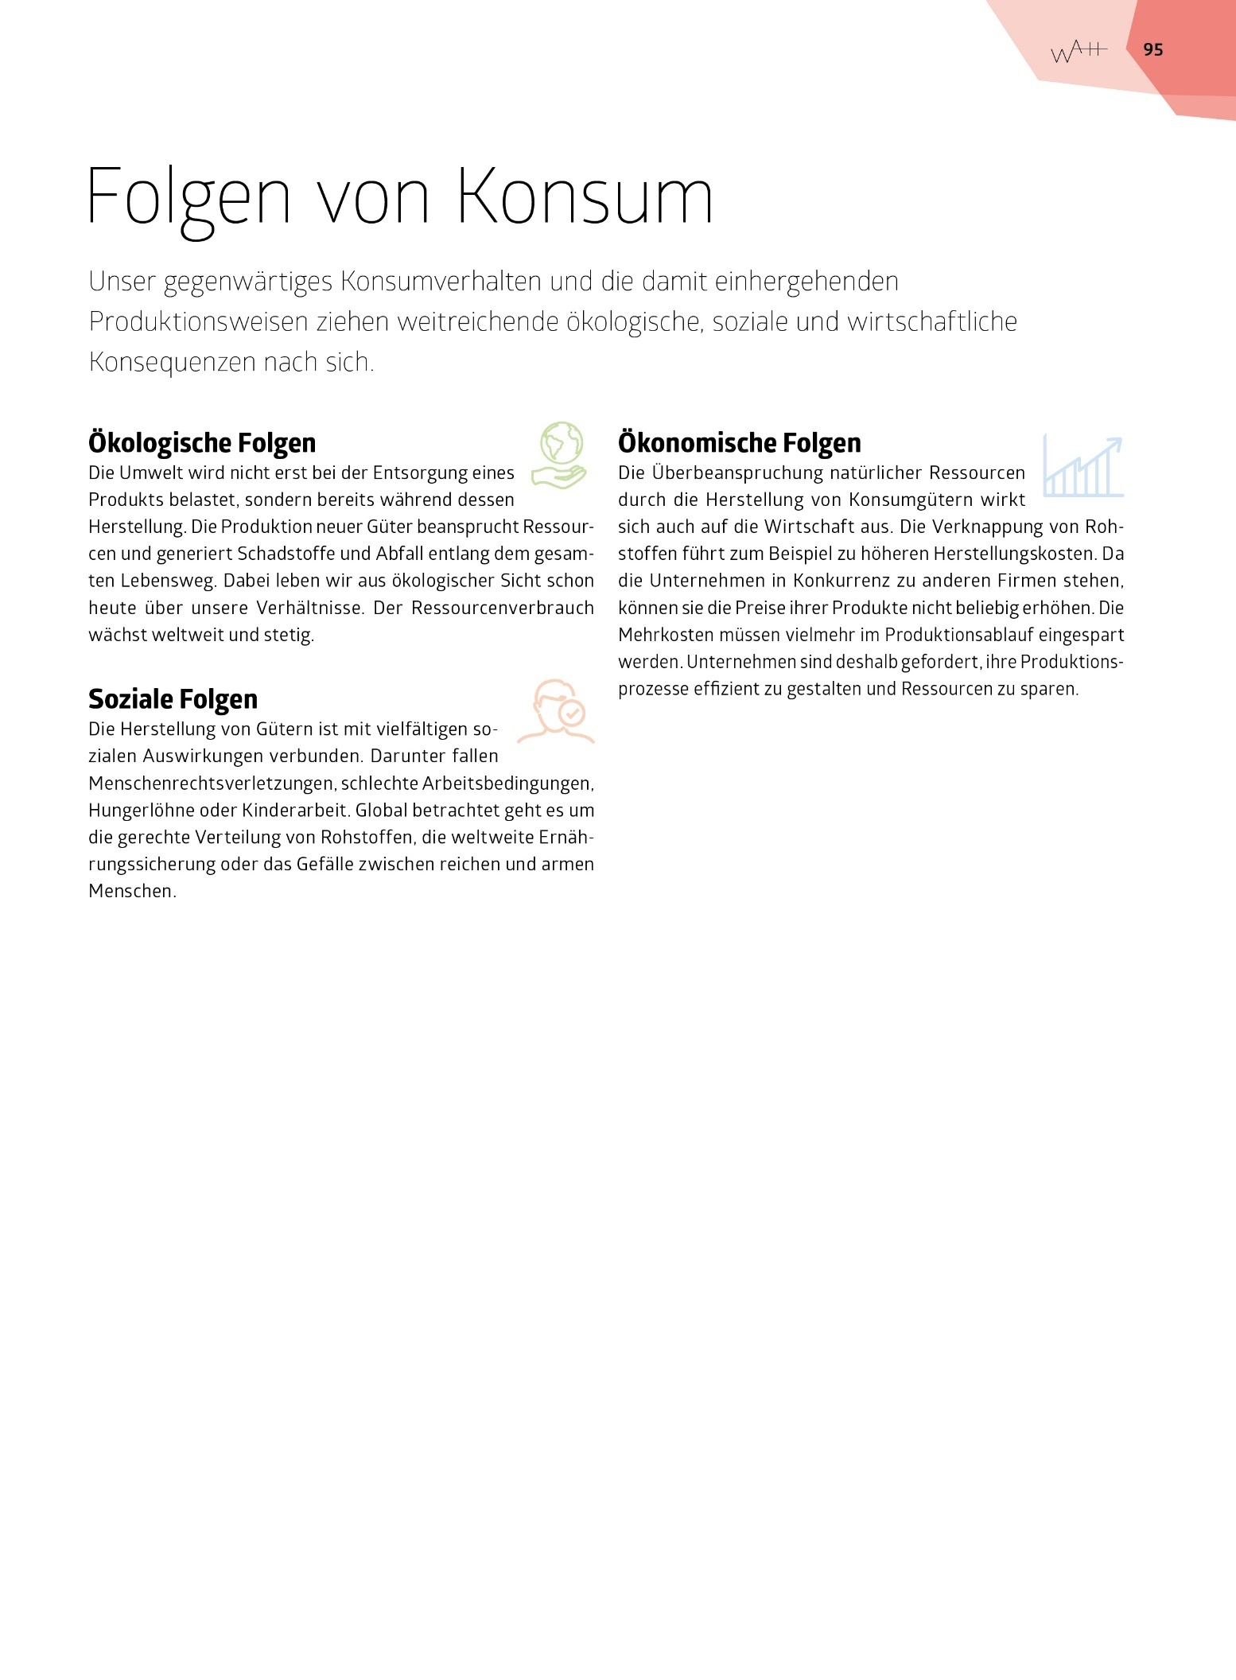
© 2020 Schulverlag plus AG | Bestandteil von Artikel 89345 Das WAH-Buch, Themenbuch (S. 95)
© 2020 Schulverlag plus AG | Bestandteil von Artikel 89345 Das WAH-Buch, Themenbuch (S. 94)

Welche ökologischen, sozialen und ökonomischen Aspekte zeigen sich im Lebenszyklus von der Saatkartoffel bis hin zu den Kartoffelchips?

Halte in der Tabelle fest, welche ökologischen, sozialen und ökonomischen Aspekte sich entlang des Lebenszyklus der Kartoffelchips berücksichtigen lassen.
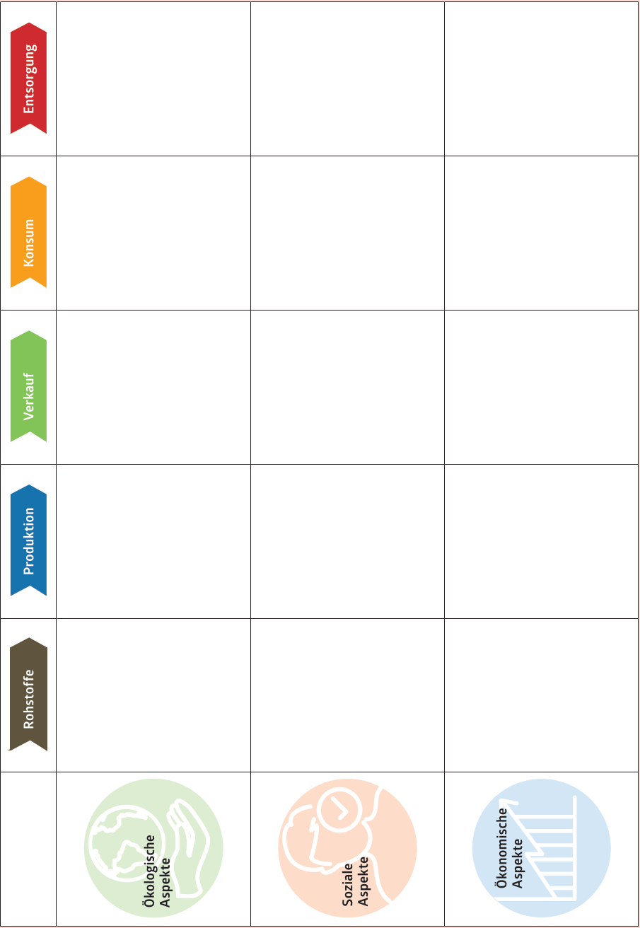
Ich beschreibe...

- …den Lebenszyklus von der Saatkartoffel bis hin zur Kartoffel.
- …den Lebenszyklus von der Kartoffel bis hin zu den Kartoffelchips.

© 2020 Schulverlag plus AG | Bestandteil von Artikel 89347 Das WAH-Buch, filRouge (S.66)
Arbeitsblatt 5
Produktion von Lebensmitteln unter Berücksichtigung der Aspekte «billiger, schneller, mehr»

Dauer: ½ Lektion
Material: Stifte
Sozialform: Einzelarbeit
Wie kann ein Lebensmittel billiger, schneller und in grösseren Mengen produziert werden?

Erkläre, wie ein Konsumgut billiger, schneller und in grösseren Mengen produziert werden kann und welche Folgen dies für die Umwelt, den Menschen und die Wirtschaft hat.

Ich beziehe mich auf...

- …den Lebenszyklus von der Saatkartoffel bis zur Kartoffel
- …den Lebenszyklus von der Kartoffel bis zu den Kartoffelchips

Billiger, schneller und mehr | Folgen
Billiger, schneller und mehr | Umwelt | Menschen | Wirtschaft
Das Produkt kann schneller hergestellt werden, weil…

Das Produkt kann billiger hergestellt werden, weil….
Das Produkt kann in grösseren Mengen produziert werden, weil…

Das denke ich dazu…

Symbol | Bedeutung
 | Nachdenken
 | Festhalten
 | Lesen
 | Recherchieren
 | Handeln
Legende Symbole Arbeitsaufträge

Anhang:
Anhang 1: Symbole Konfrontationsaufgabe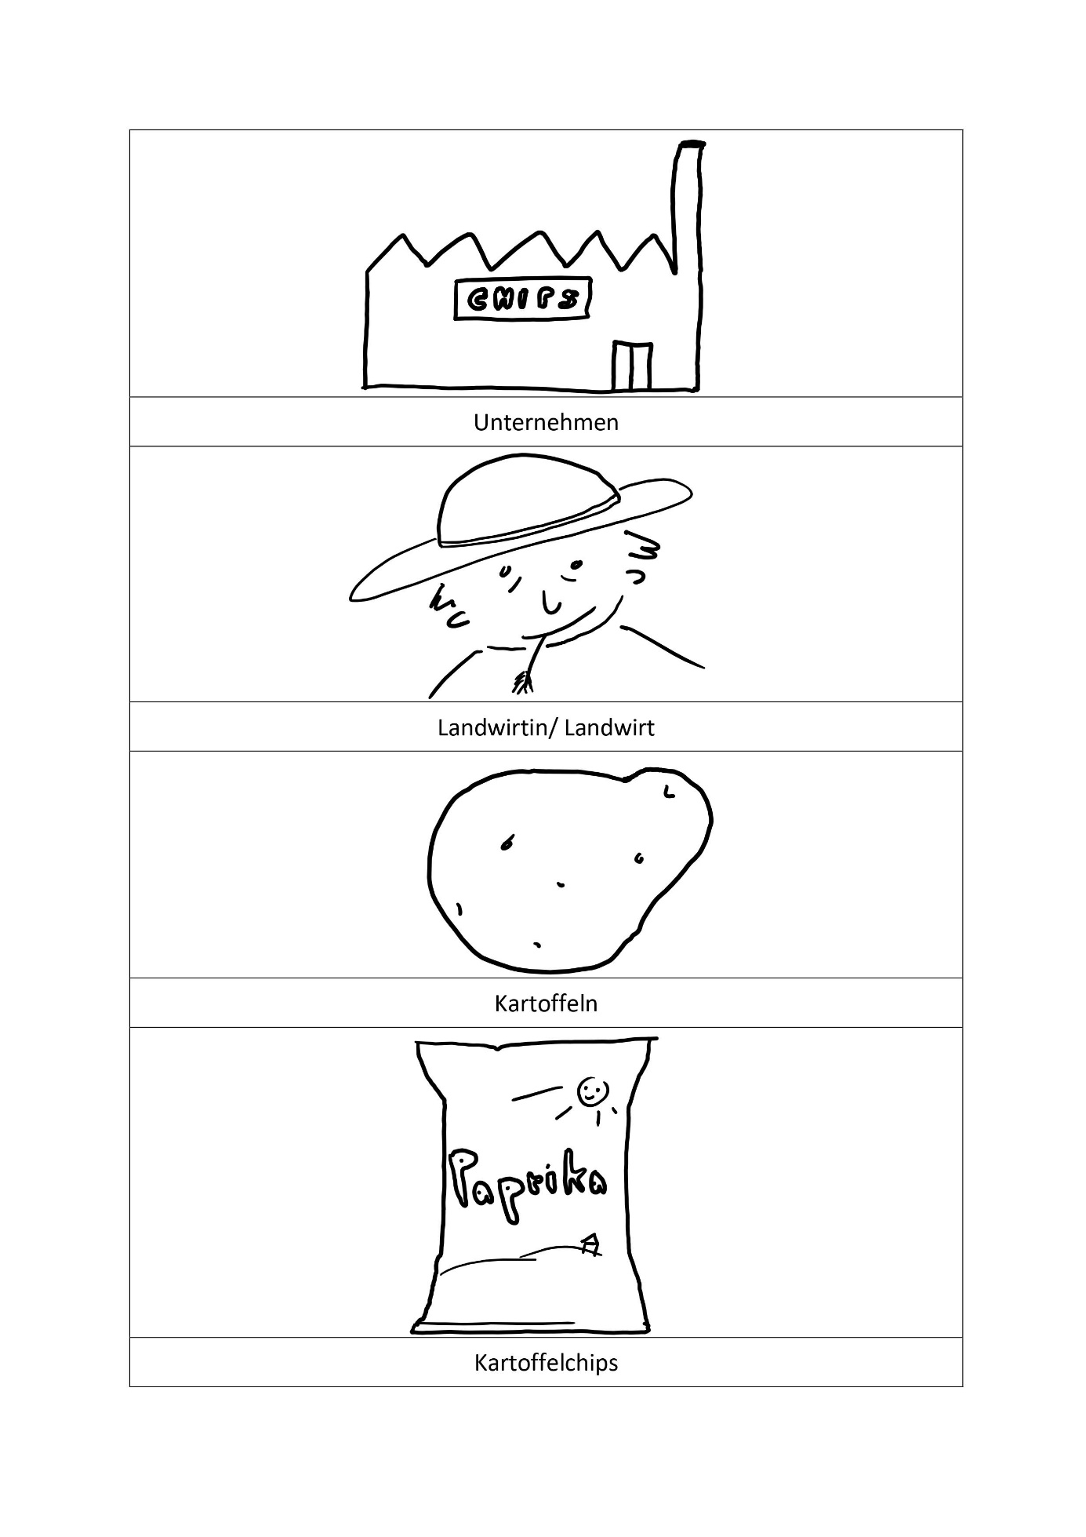
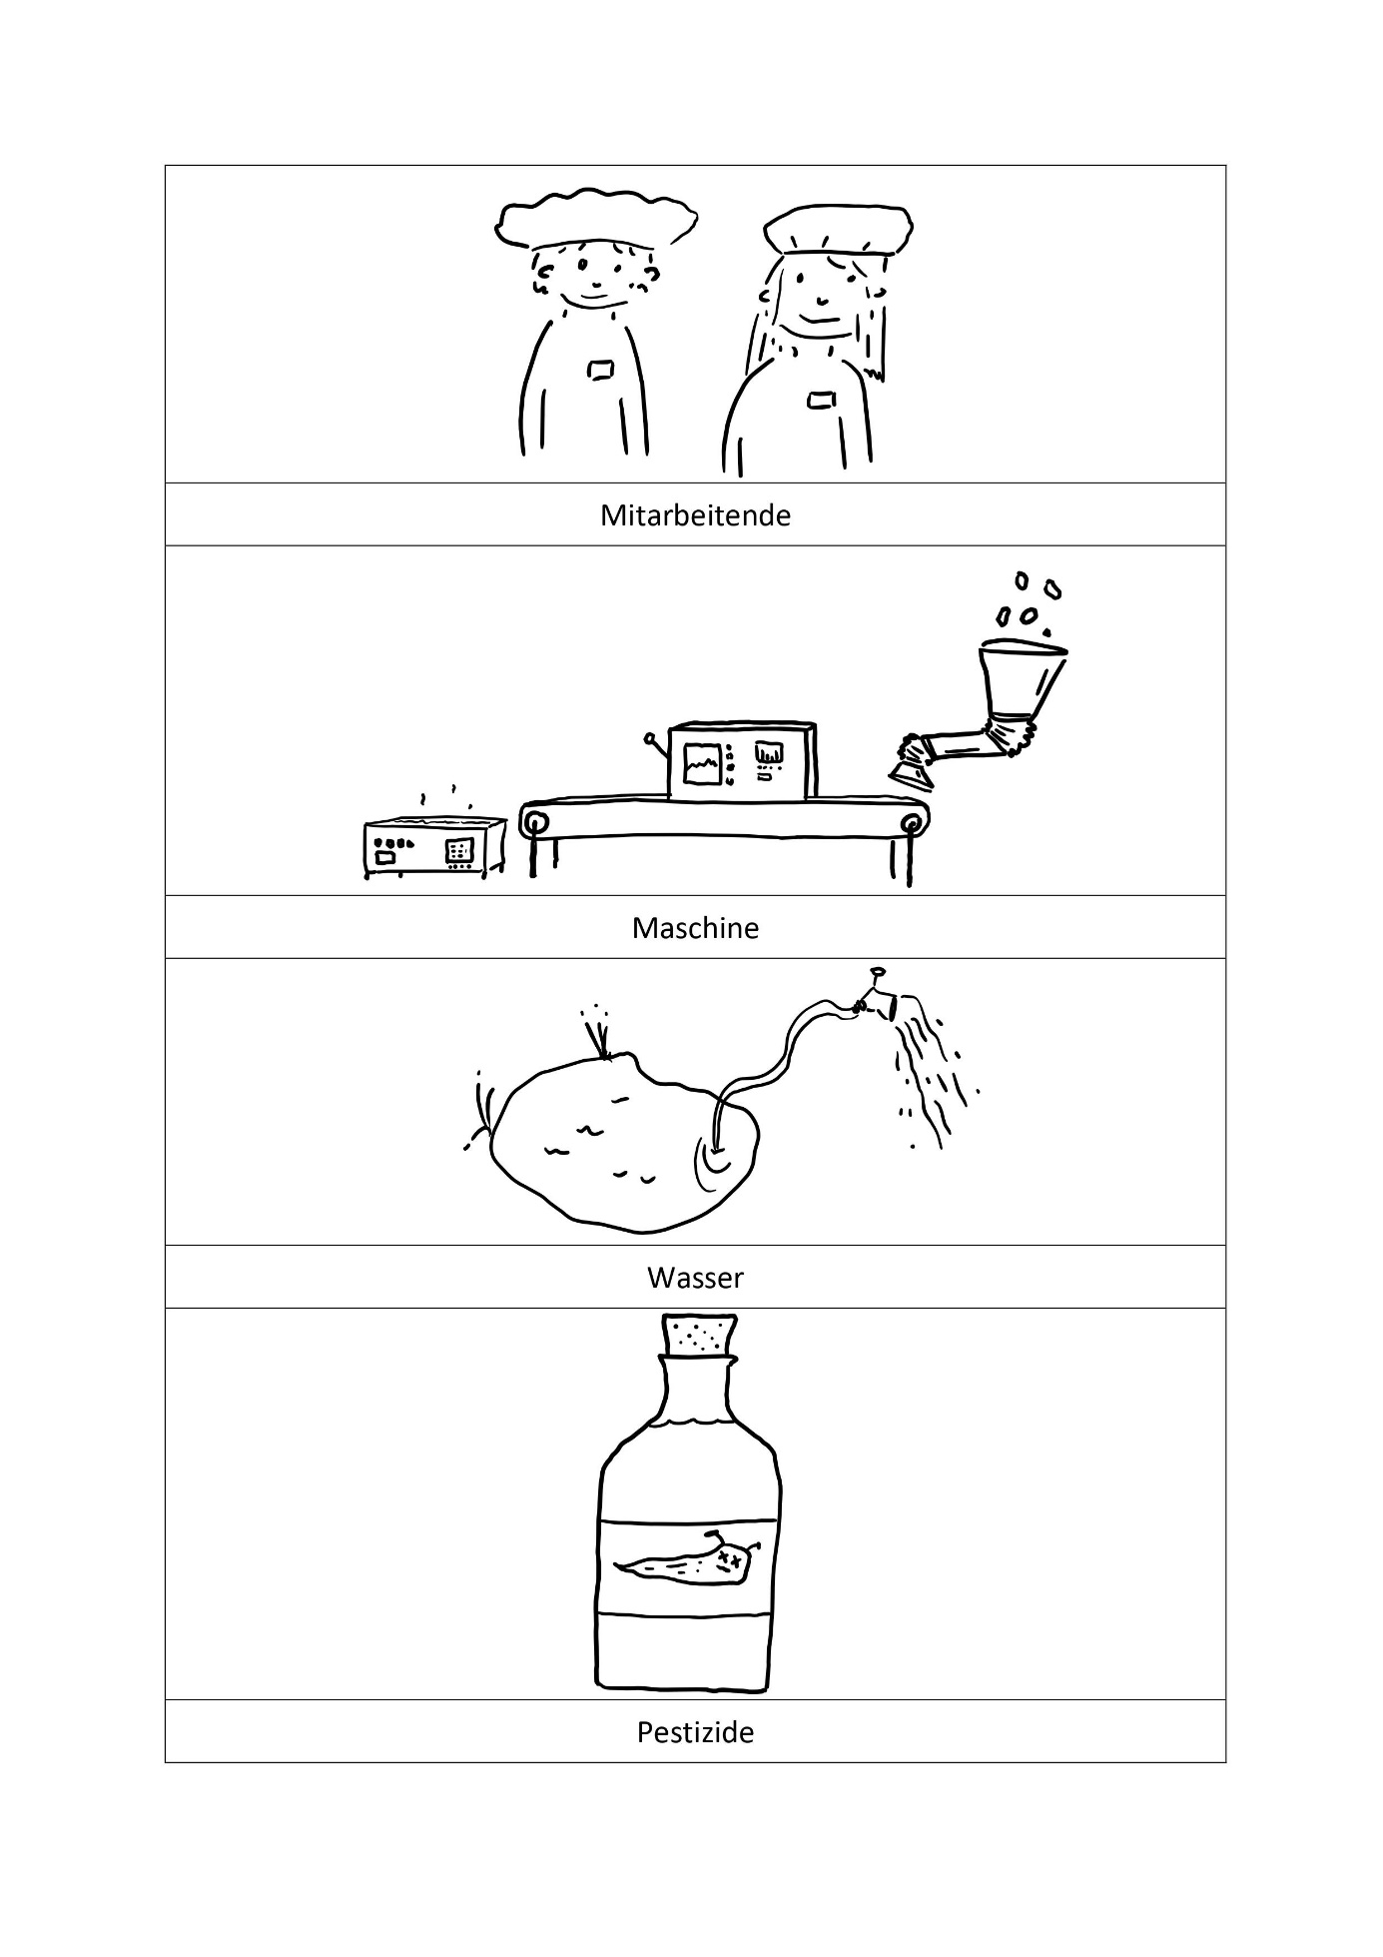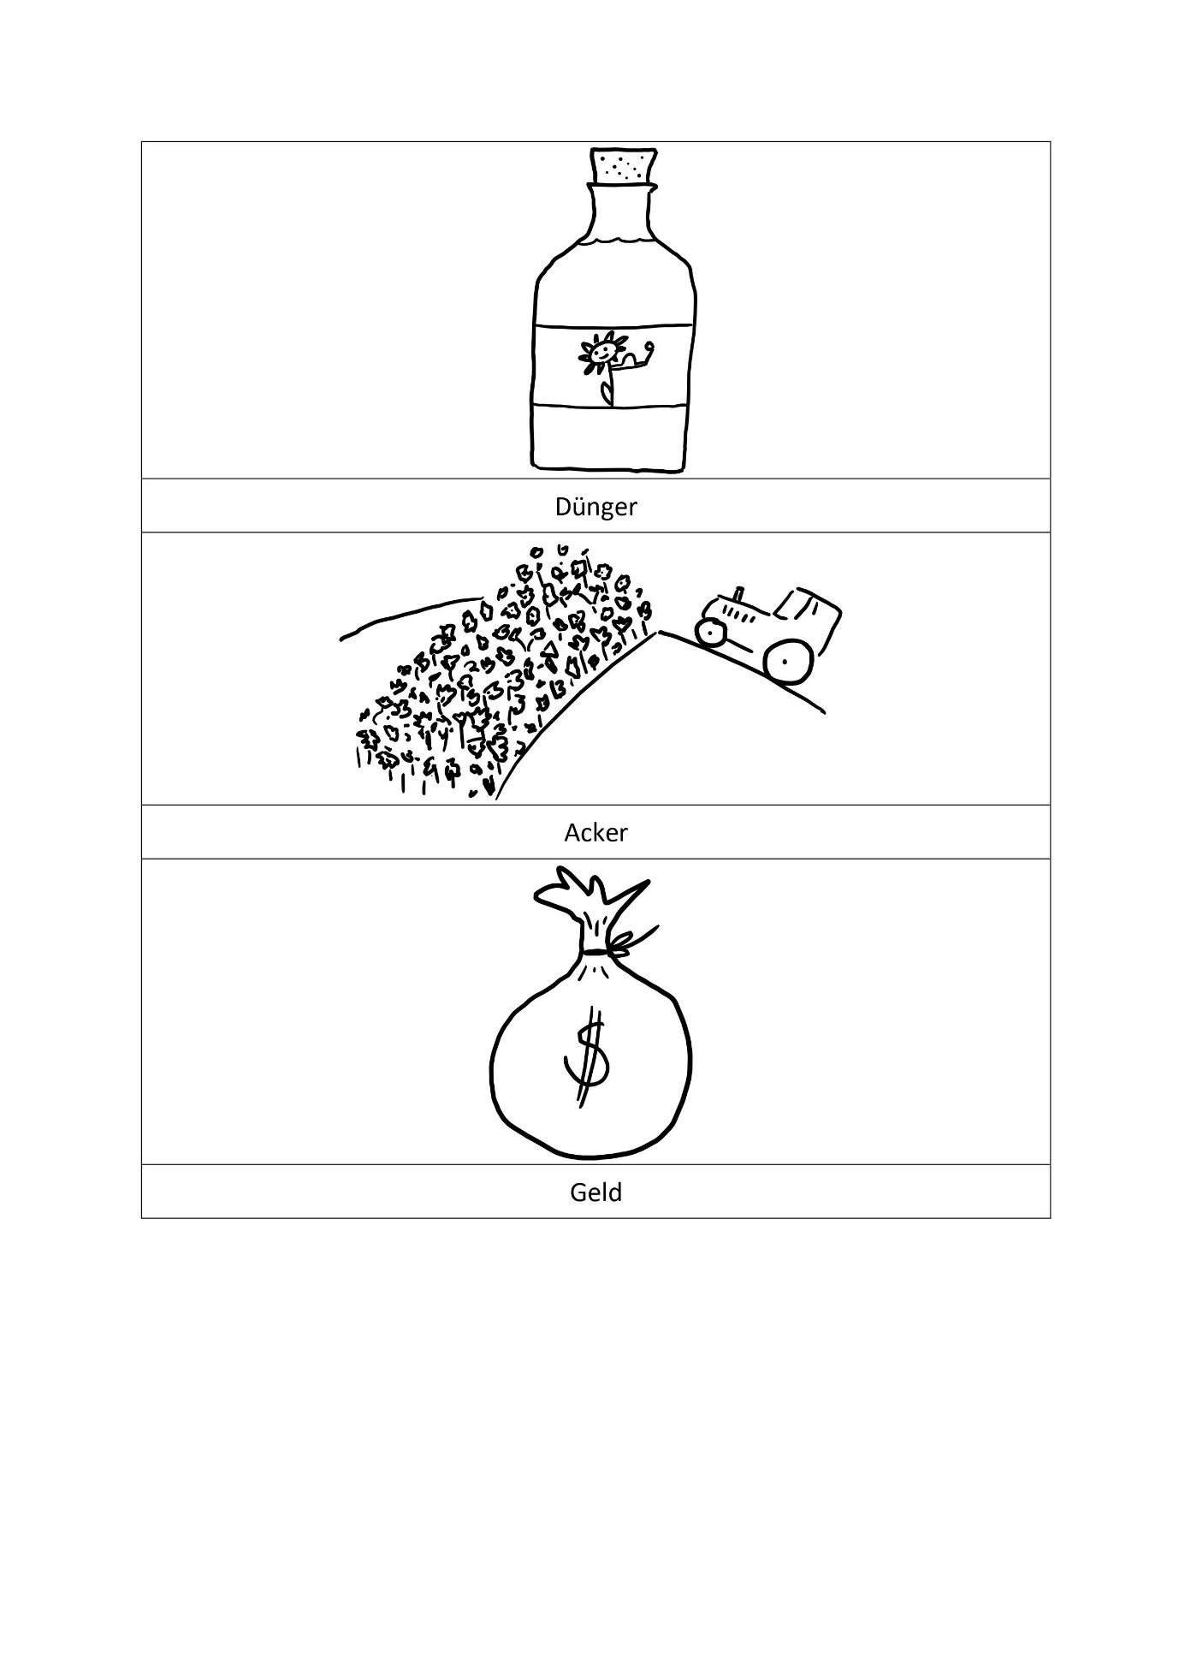
Anhang 2: Einzelbilder Lebensweg Bratkartoffel 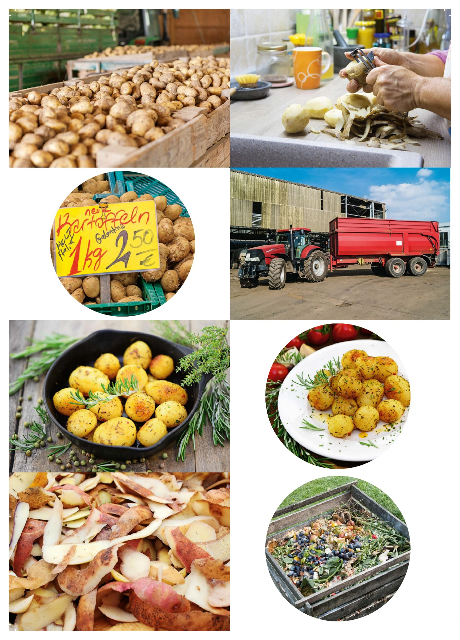
© 2020 Schulverlag plus AG | Bestandteil von Artikel 89345 Das WAH-Buch, Themenbuch (S. 31)
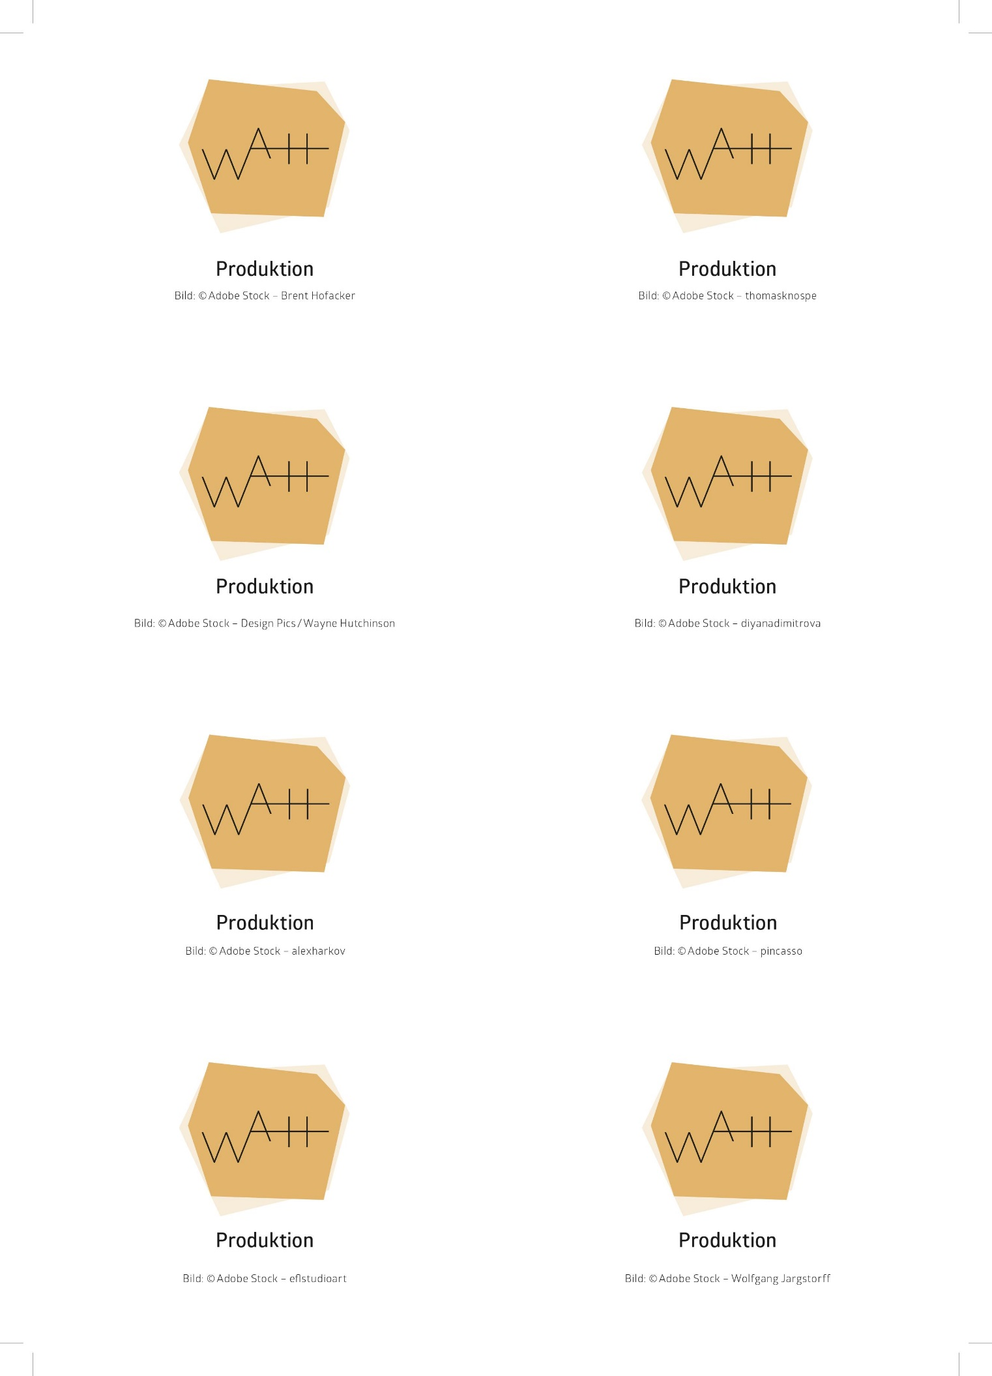
© 2020 Schulverlag plus AG | Bestandteil von Artikel 89345 Das WAH-Buch, Themenbuch (S. 31)
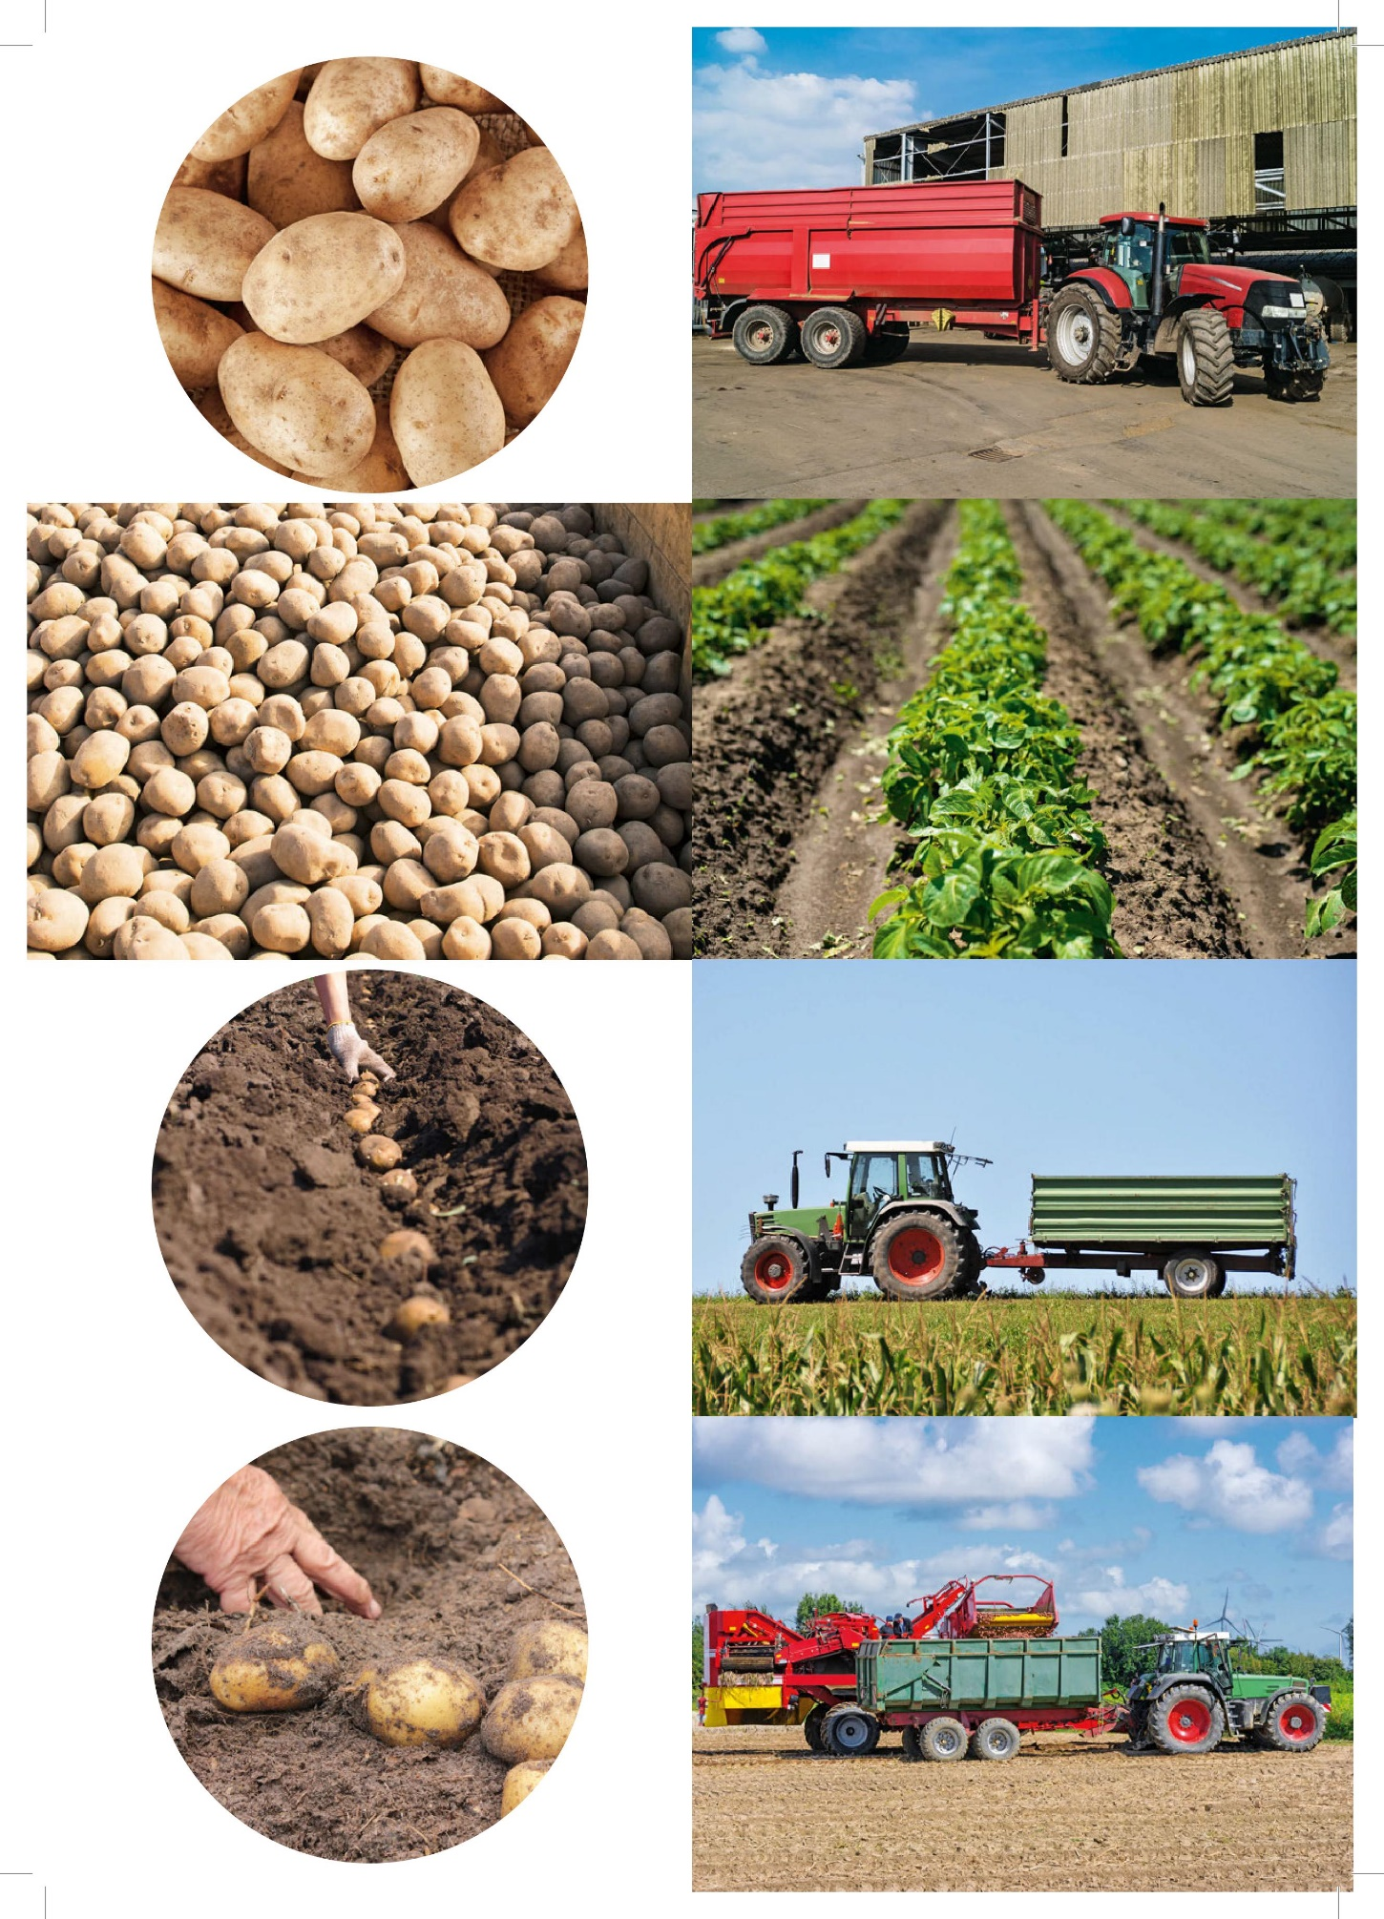
© 2020 Schulverlag plus AG | Bestandteil von Artikel 89345 Das WAH-Buch, Themenbuch (S. 31)
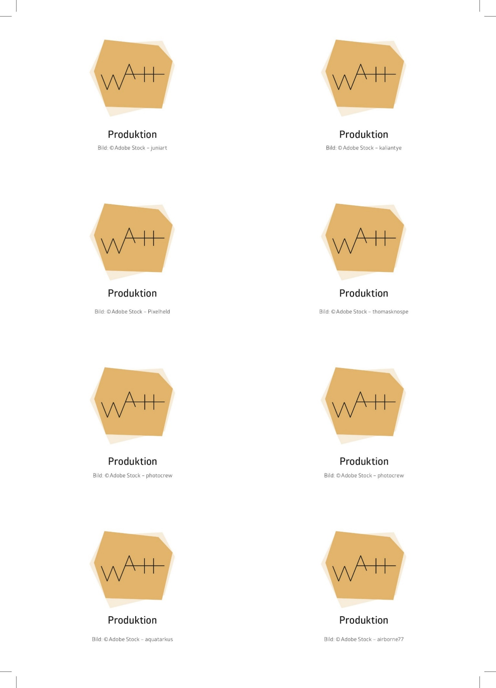
© 2020 Schulverlag plus AG | Bestandteil von Artikel 89345 Das WAH-Buch, Themenbuch (S. 31)

